Grammaire N° …

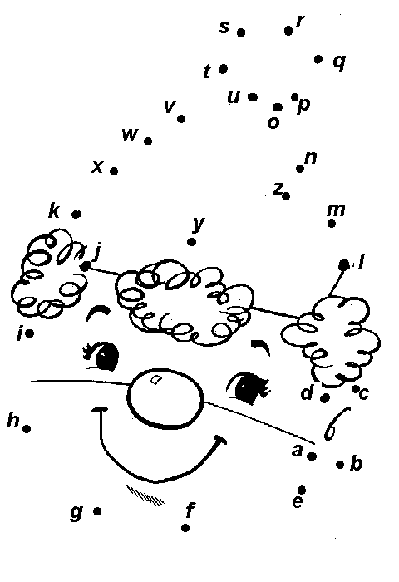
1) Relie les points dans l’ordre alphabétique

2) Ecris V pour vrai et F pour faux

b est avant a r est après a
h est après j c est avant z
v est après r. u est avant v
l est avant . k est avant o

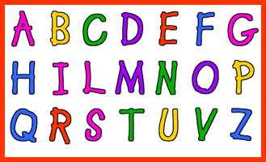

3) Numérote les mots dans l’ordre alphabétique (de 1 à 4).

voiture  chien  prince  soda  cheval | train  chat  duc  thé  chiot | avion  rat  reine  café  chameau | car  escargot  roi  eau  chenille

4) Classe ces mots en respectant l’ordre alphabétique.

- Noël – Sapin – Décembre - Cadeau – Neige

- Bonbon – Galette – Gaufre – Biscuit – Gâteau

- René – Aude – Madeleine – Marie – Romain

   d) Massepain – Mandarine – Macaroni – Mayonnaise – Margarine

……………………………………………………………………………………………...

